1일차 강의에서 알아볼 Node 들입니다.

1. Color Node
2. Texture2D Node
3. Multiply Node
4. Add Node
5. Value Node
6. Vector2 Node
7. Vector3 Node
8. UV Coordinates Node
9. Append Node
10. Component Mask Node
11. Lerp Node
12. One Minus Node

가장 기본적인 Color Node입니다.

컬러를 표현할 수 있는 방법은 컬러 노드를 이용하는 것과 벡터관련 노드를 이용하는 것입니다. 컬러의 각 RGB값은 우리가 이미지 알고 있듯이 0에서 255사이의 값으로 표현됩니다. 하지만 내부적으로는 0에서 1사이의 값으로 표현됩니다.

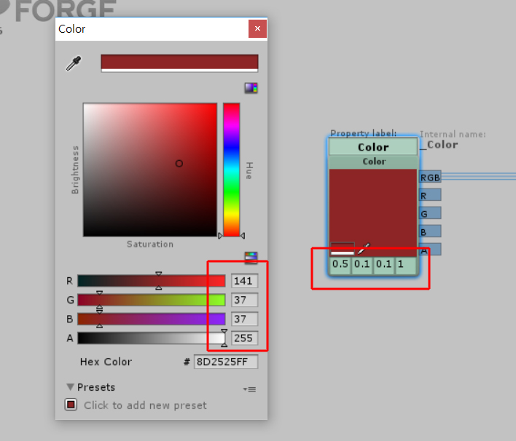

벡터에서도 0 ~ 1 사이의 값으로 색상을 표현합니다.

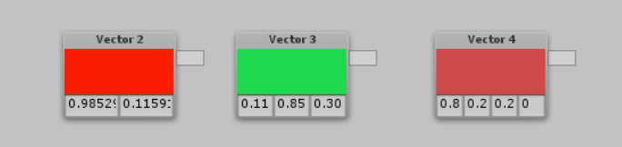

Vector2의 경우는 x와 y값을 가지고 있으니 각 Red, Green 채널에 대응됩니다. Vector3의 경우는 x, y, z값을 가지고 있으니 각 Red, Green, Blue채널에 대응됩니다. Vector4의 경우는 x, y, z, w값을 가지고 있으니 각 Red, Green, Blue, Alpha채널에 대응됩니다.

Node01_Color

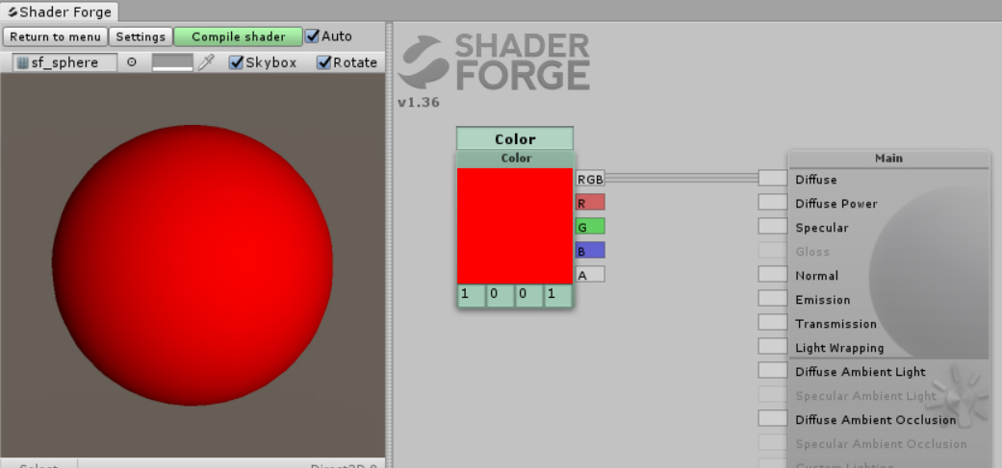

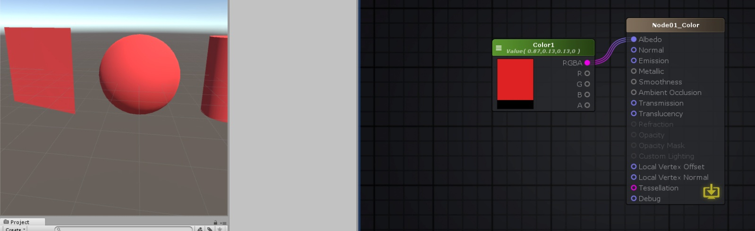

다음은 Texture2D Node입니다. 이것 또한 기본적인 Node로써 이미지를 가져올 수 있는 Node입니다.

Node02_Texture2D

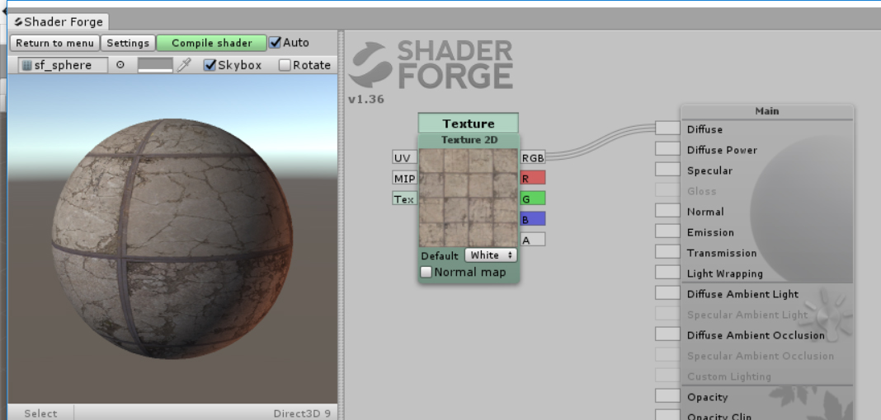

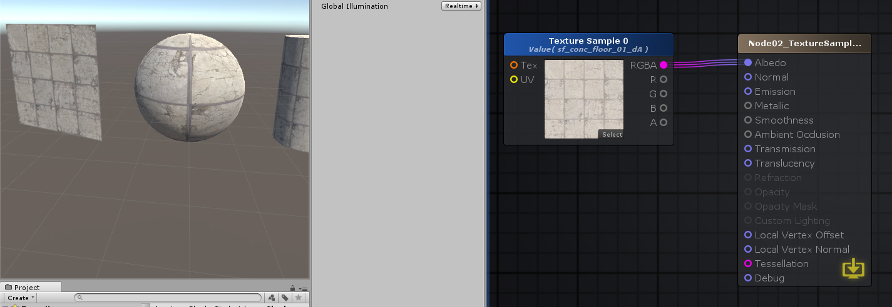

Normal map을 가져오기 위해서는 하단의 Normal map을 체크해줍니다.

Node03_Normal_map

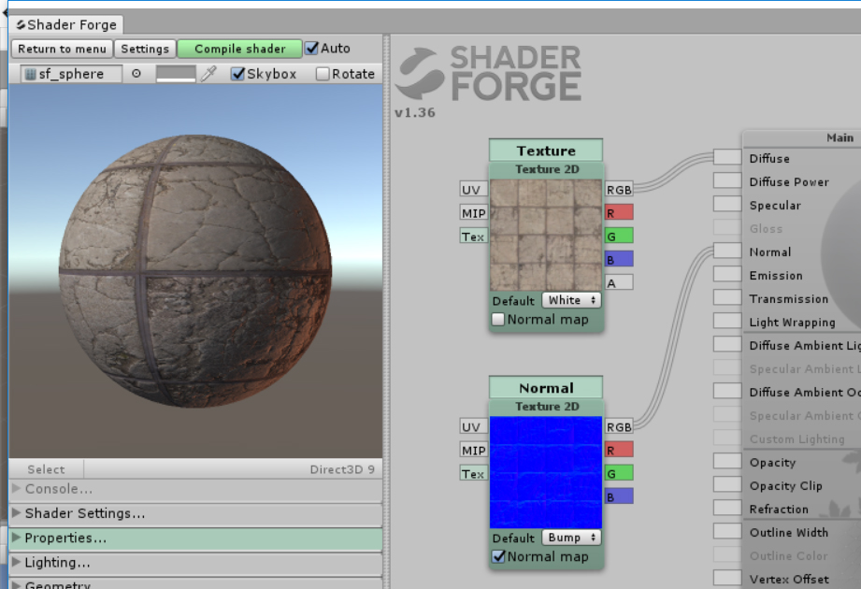

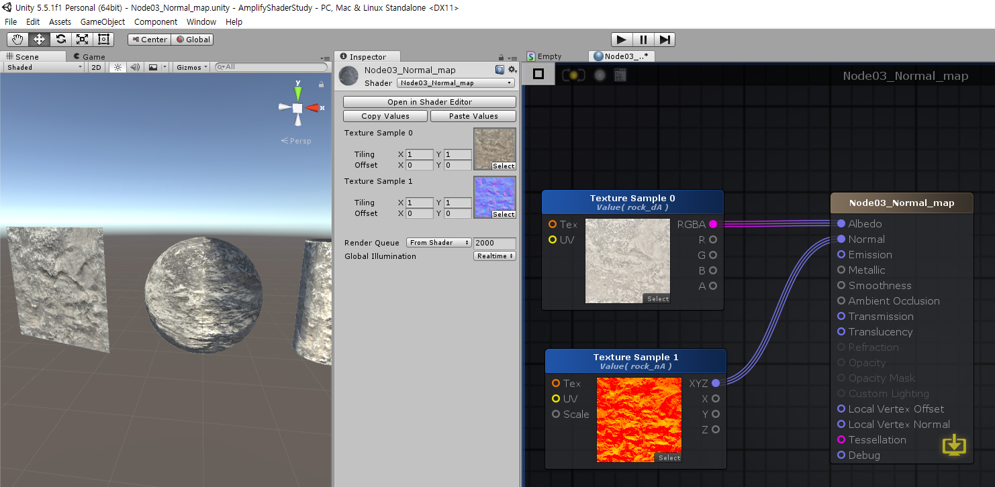

Multiply Node에 대해서 알아보도록 합니다.

기본적인 Multiply Node는 Photoshop의 Multiply 모드와 동일합니다.

Node04_Multiply

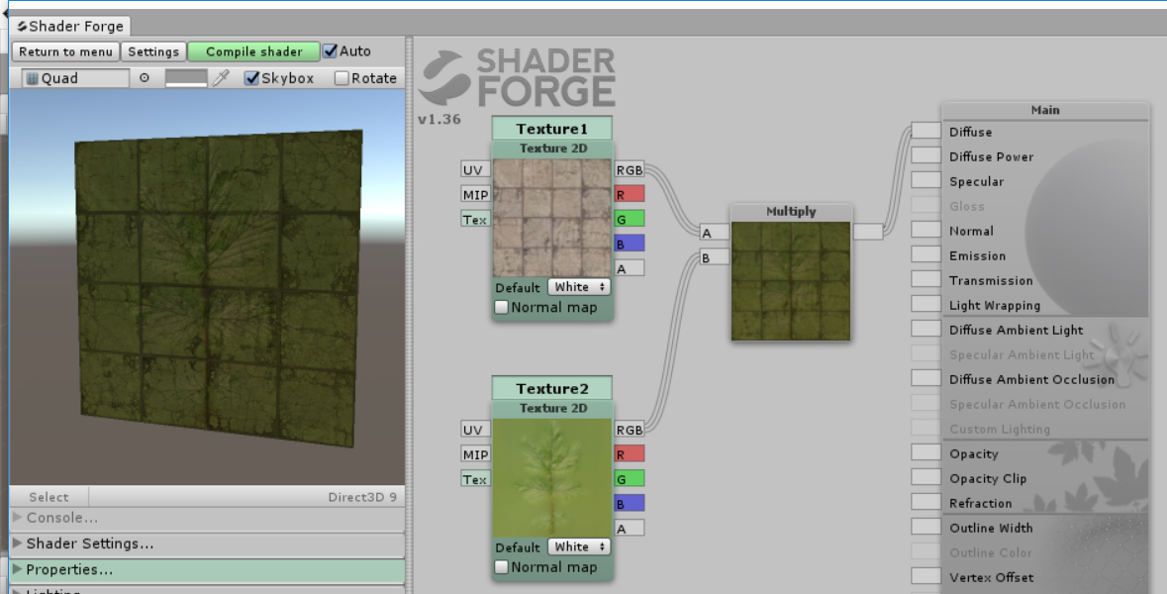

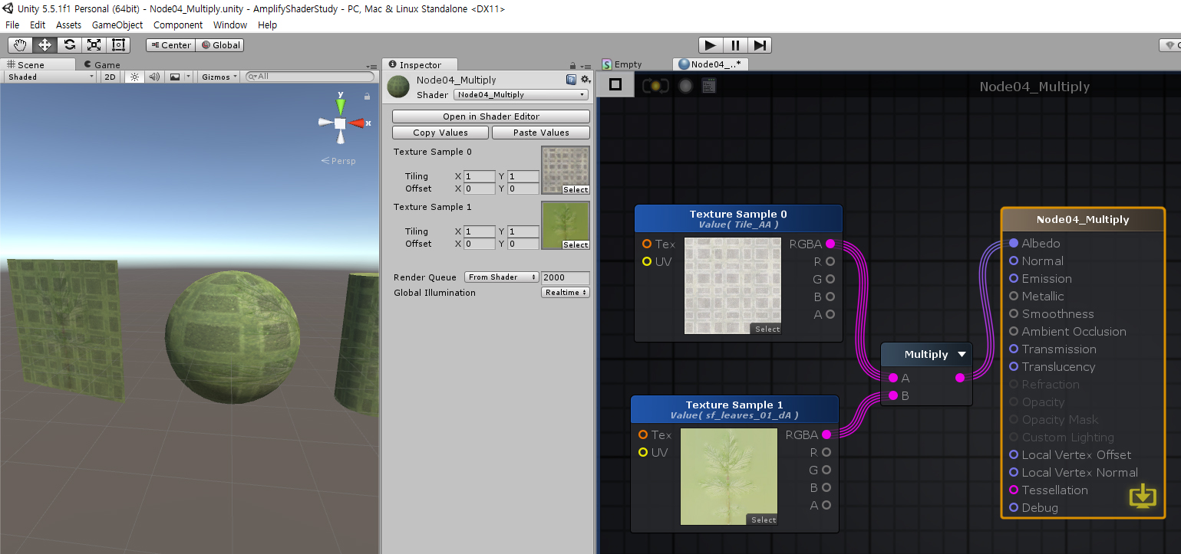

이미지들끼리의 Multiply연산은 포토샵의 Multiply 레이어모드와 동일한데요. 그럼 Vector를 Multiply 노드를 이용해서 합쳐보면 어떤 결과값이 나올까요?

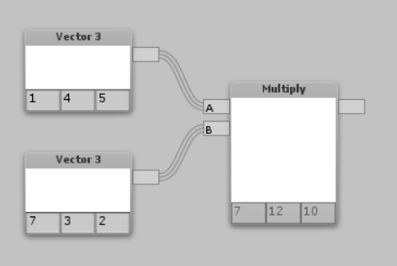

위의 그림처럼 결과에서 보는 것처럼 Multiply 노드는 내부적으로 각각의 픽셀의 값에 곱하기 연산을 하게 되는 것입니다.

Tiling을 해보도록 하죠.

Node05_Tiling

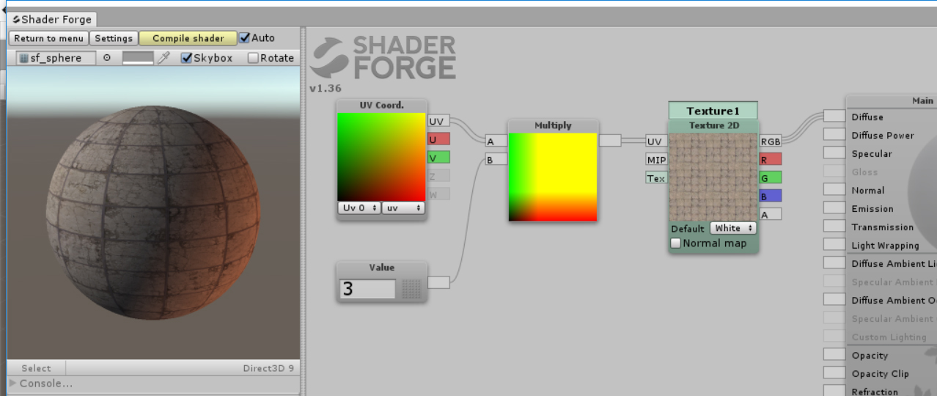

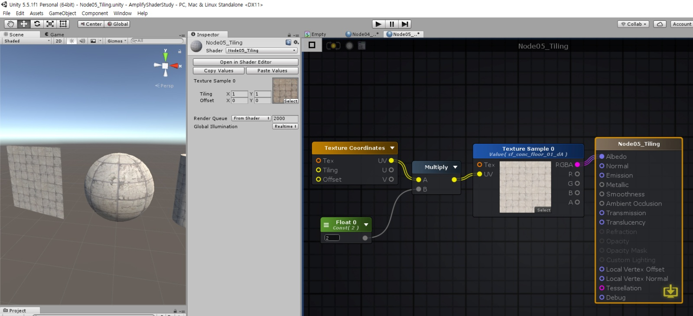

위의 결과에서 보듯이 이미지를 타일링 한다라는 것은 UV에 접근한다 라는 것이니 UV Coordinates 노드와 타일링 정도를 표현하기 위한 Value값을 Multiply해주면 이미지를 타일링 할 수 있는 것을 확인해 볼 수 있습니다.

현재는 UV Tiling을 하는데 값을 U방향과 V방향에 모두 3를 주었는데 U방향과 V방향에 서로 다른 값을 줄 수도 있습니다.

Node06_UV

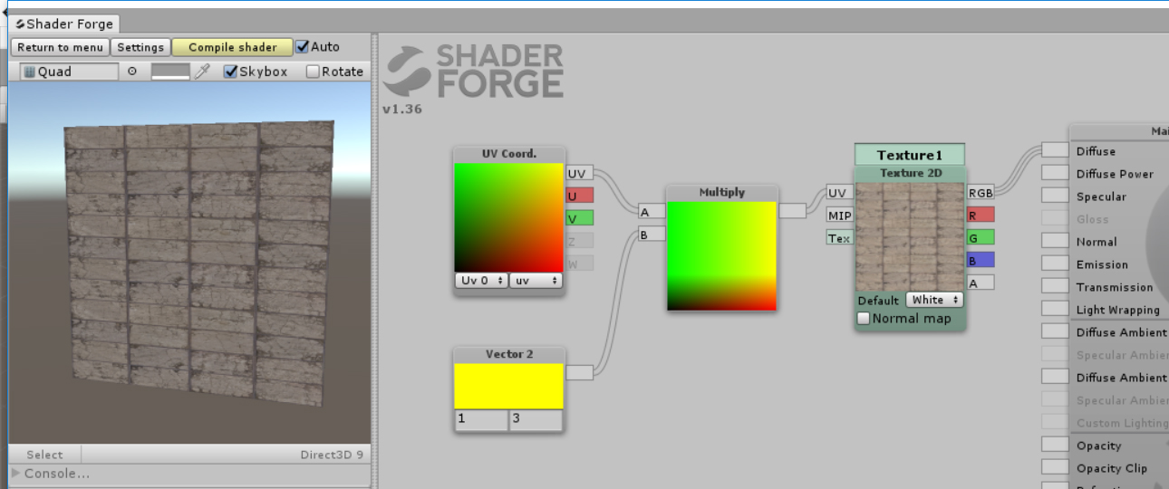

위의 이미지처럼 2개의 값을 표현할 수 있는 Vector2노드를 이용하면 U방향과 V방향의 타일링 정도를 조절해 줄 수 있습니다.

이번에는 Add Node에 대해서 알아 봅니다.

이미지상에 기본적인 ADD Node의 기능은 Photoshop의 Screen 효과와 동일입니다.

이미지 2장을 Add Node 를 이용해서 합쳐줍니다.

Node07_Add

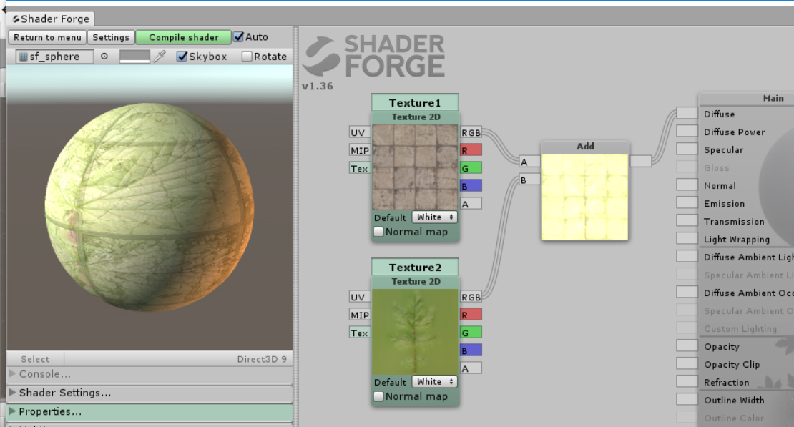

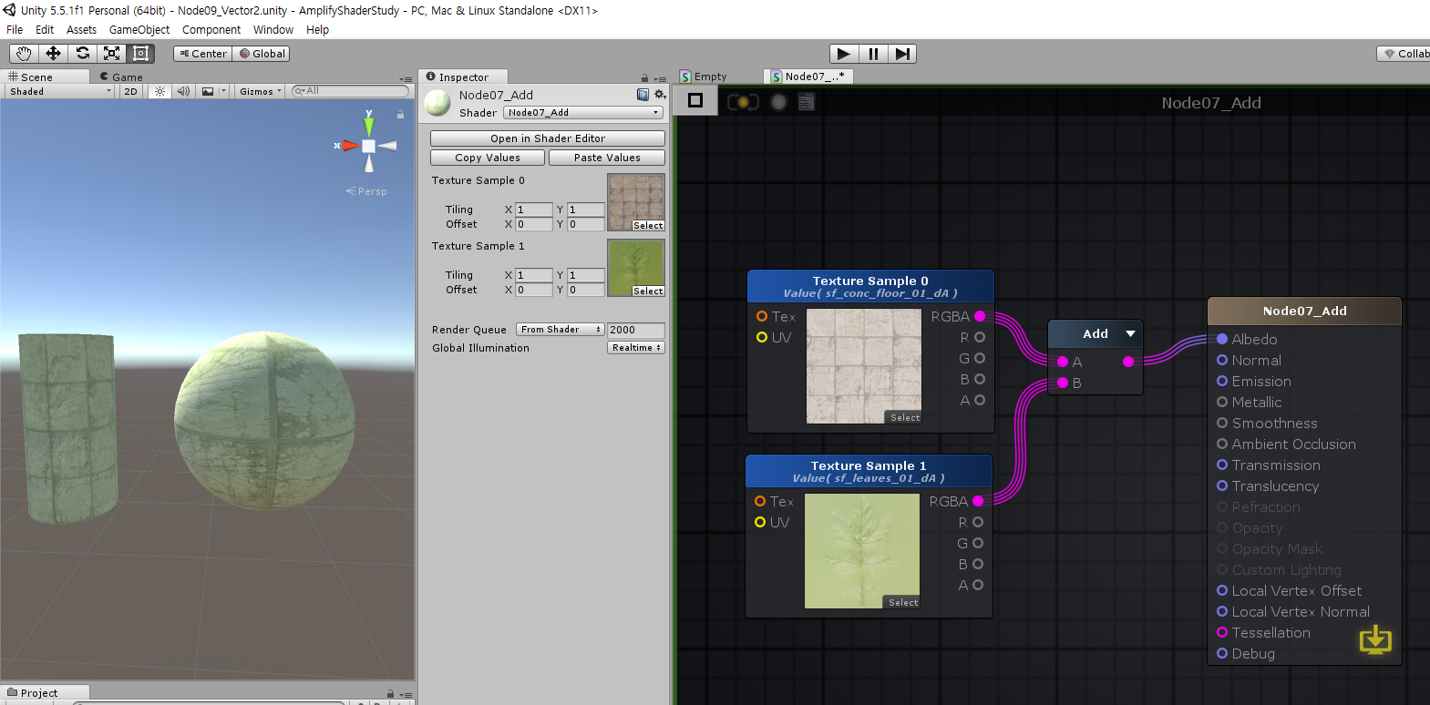

그러면 벡터값들을 Add노드를 이용해서 합쳐보죠.

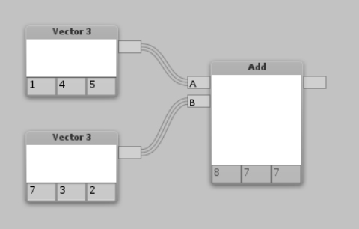

위의 결과에서 보는 것처럼 Add노드의 역할은 이름처럼 더하기 입니다.

이미지 1장과 Value Node를 Add Node 를 이용해서 합쳐봅니다.

Node08_Value

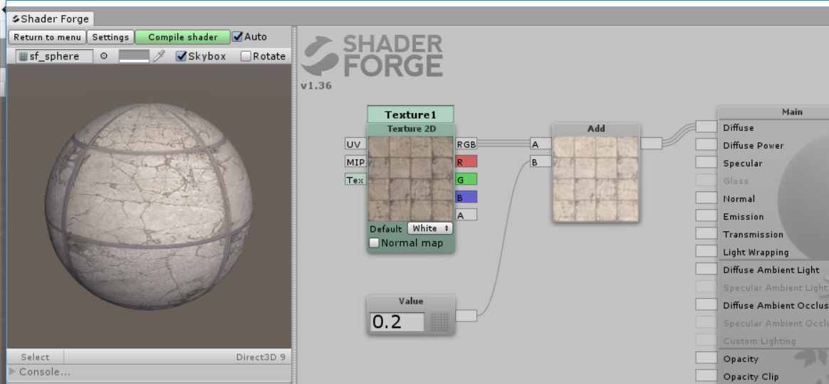

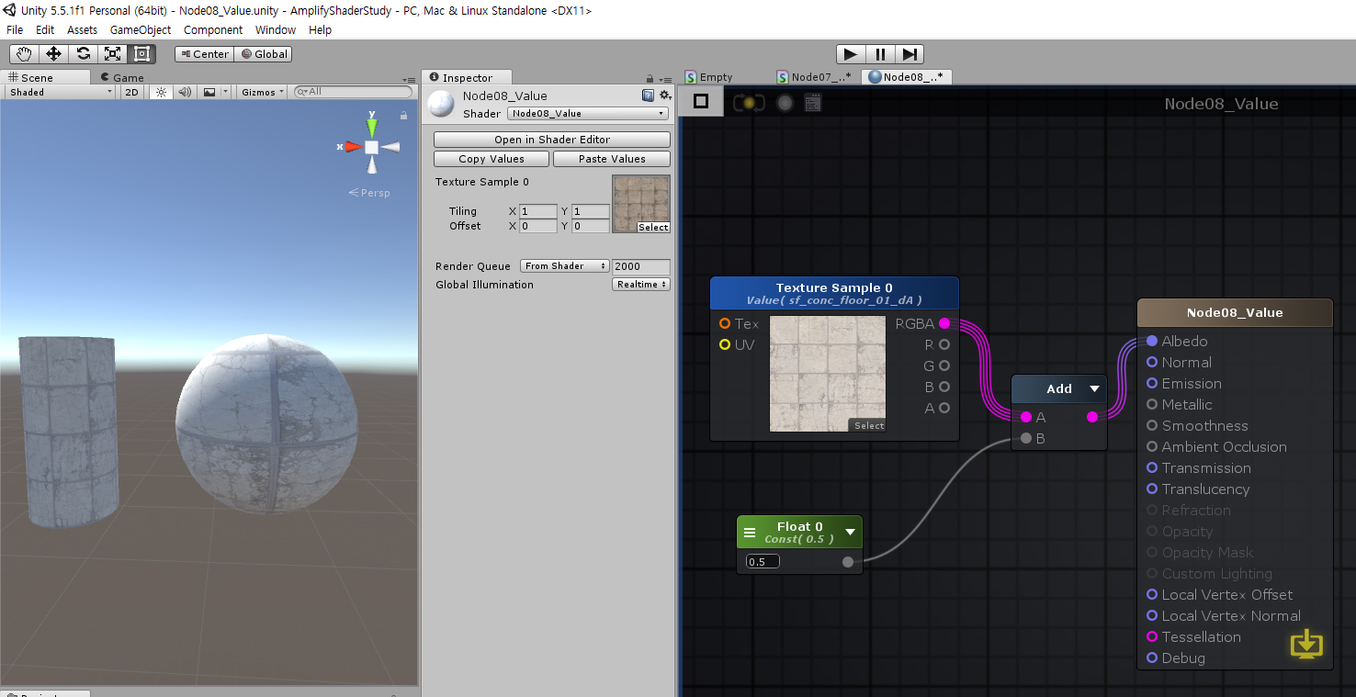

결과에서 보는 것처럼 당연히 값이 더해지니 색상이 더해진 만큼 밝아지는 것을 볼 수 있습니다.

다음은 이미지 1장과 Vector2 Node를 Add Node 를 이용해서 합쳐봅니다.

Node09_Vector2

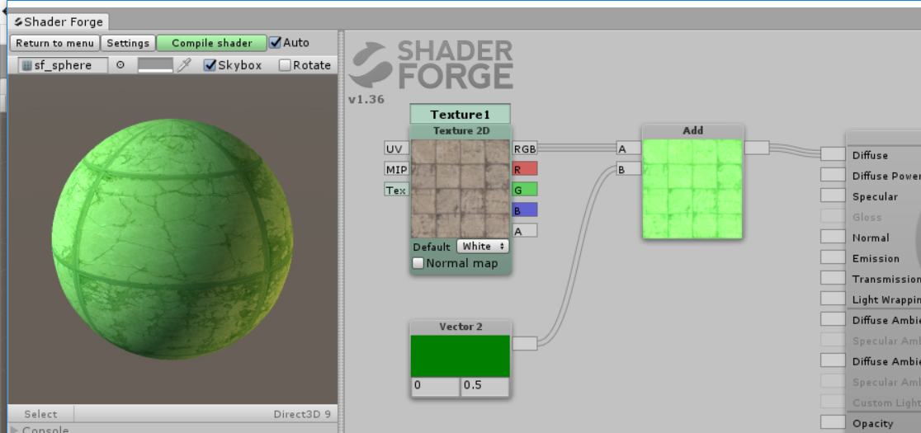

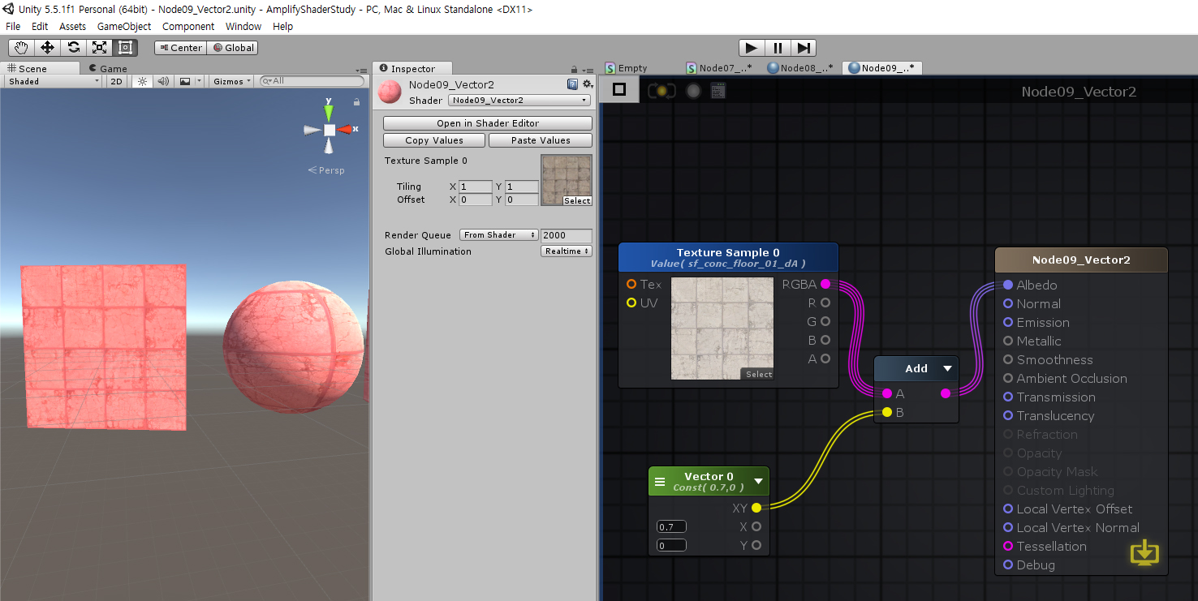

확인을 해보니 Vector2 Node의 첫 번째 값은 Red 채널이고 두 번째 값은 Green 채널인 것을 확인할 수 있습니다. Vector2 노드의 2번째 값만 0.5를 더해주니 전체적으로 녹색 계열로 바꾼 것을 볼 수 있습니다.

그럼 Blue 채널 값을 조절해 보죠.

Node10_Append

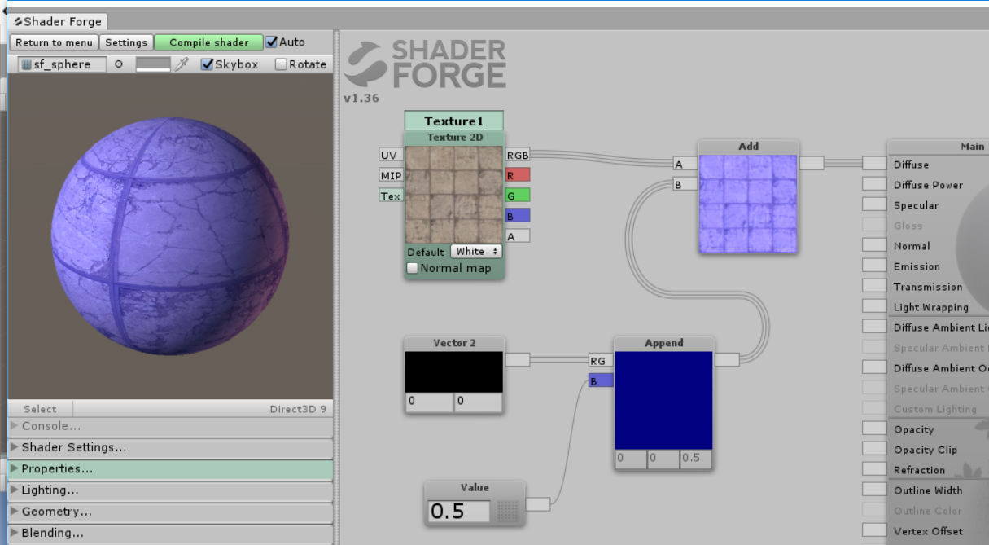

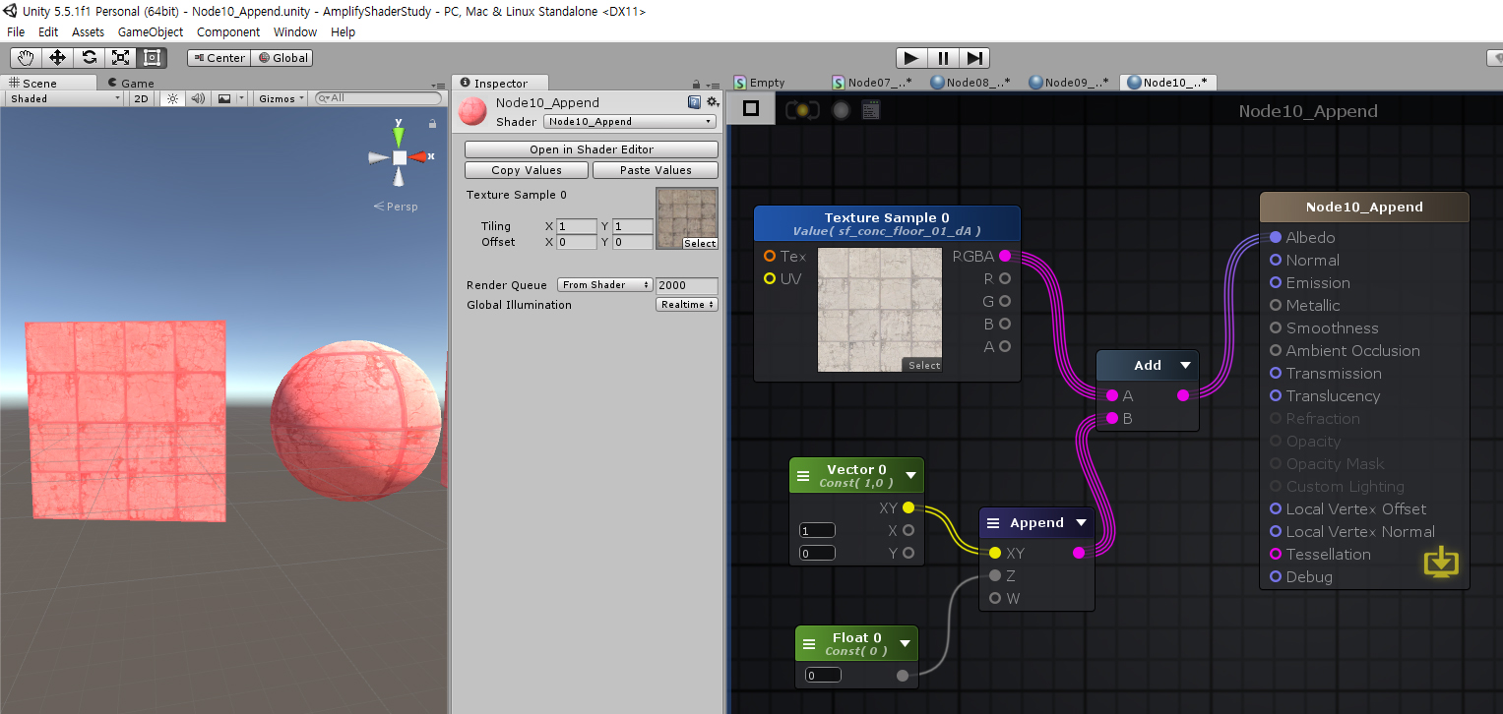

결과에서 보듯이 Append Node 를 이용해서 채널을 하나 추가했습니다.

Append 노드는 채널을 합쳐줄 수 있는 노드입니다. Vector2의 경우 2개의 값을 가지고 있으니 Red와 Green채널에 대응되니 Blue채널을 추가해 주기 위해서 Vector2노드와 Value노드를 채널을 합쳐주는 역할을 하는 Append노드로 연결해 주니 Value노드가 Blue채널이 되었습니다.

Value노드의 값을 변경해 보니 이는 Blue채널의 값을 준 것과 동일하고 이미지에 Blue채널의 값을 추가해주는 전체적으로 파란 계열로 바뀌는 것을 볼 수 있습니다.

Vector3 Node 를 이용하면 같은 결과를 얻을 수 있습니다.

Node11_Vector3

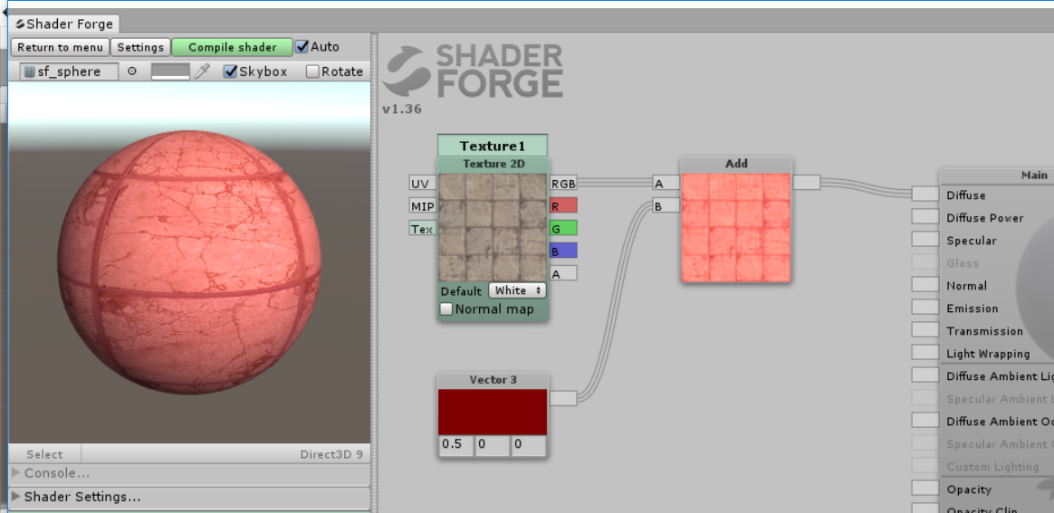

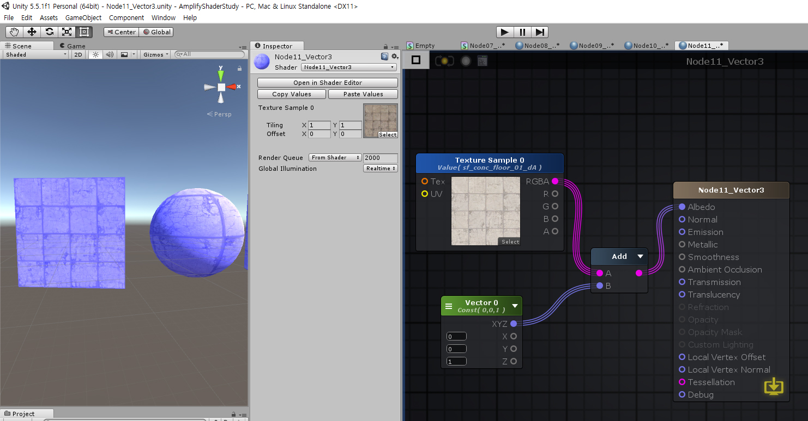

Vector2노드와 Value노드를 Append노드를 이용해서 채널을 합쳐주니 Vector3노드의 역할을 하게 되었는데요. 직접 Vector3노드를 사용할 수 도 있겠죠. 위의 이미지에서 보는 것처럼 Vector3노드의 첫 번째 값만을 조절해 주니 첫 번째 값은 Red채널에 대응될 테니 전체적으로 붉은 계열로 바뀐 것을 볼 수 있습니다.

Append Node 를 이용해서 채널을 추가해 보았는데 반대로 Component Mask Node 를 이용하면 채널을 분리할 수 있습니다.

Node12_Component_Mask

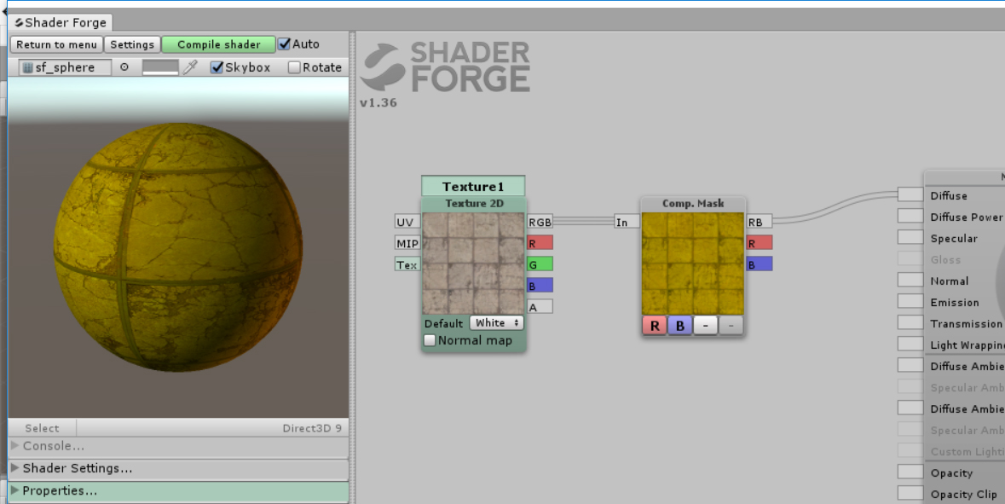

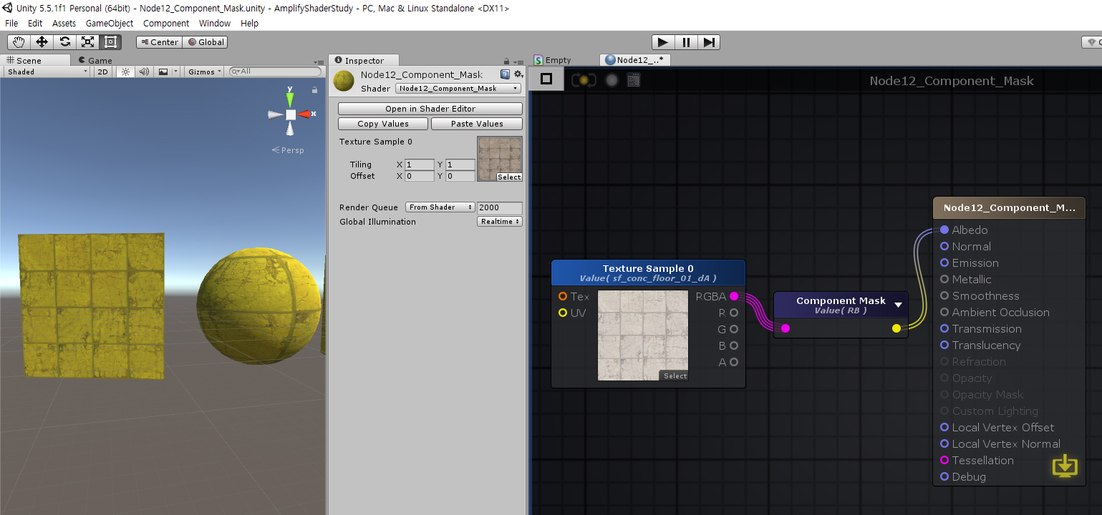

채널을 합쳐줄 수 있는 Append노드와 채널을 분리해 줄 수 있는 Component Mask노드는 무척 많이 쓰이는 노드들입니다. 위의 결과물에서 보시다시피 인풋으로 들어온 이미지의 RGB채널 중에서 Green채널을 분리했습니다. 따라서 전체적으로 노란 톤으로 바뀐 것을 볼 수 있습니다. 예제에서는 Green채널만 분리했지만 한가지 이상의 채널을 분리할 수 도 있습니다.

Multiply Node를 이용하면 이미지를 Tiling할 수 있는데 Add Node를 이용하면 이미지의 위치를 옮겨줄 수 있는 Offset 기능을 합니다.

Node13_Offset

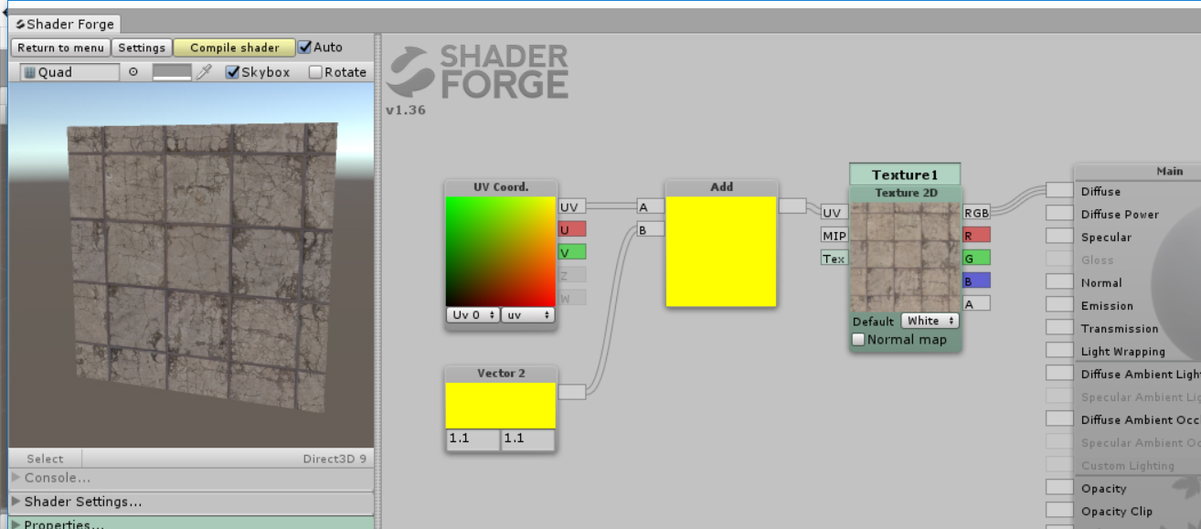

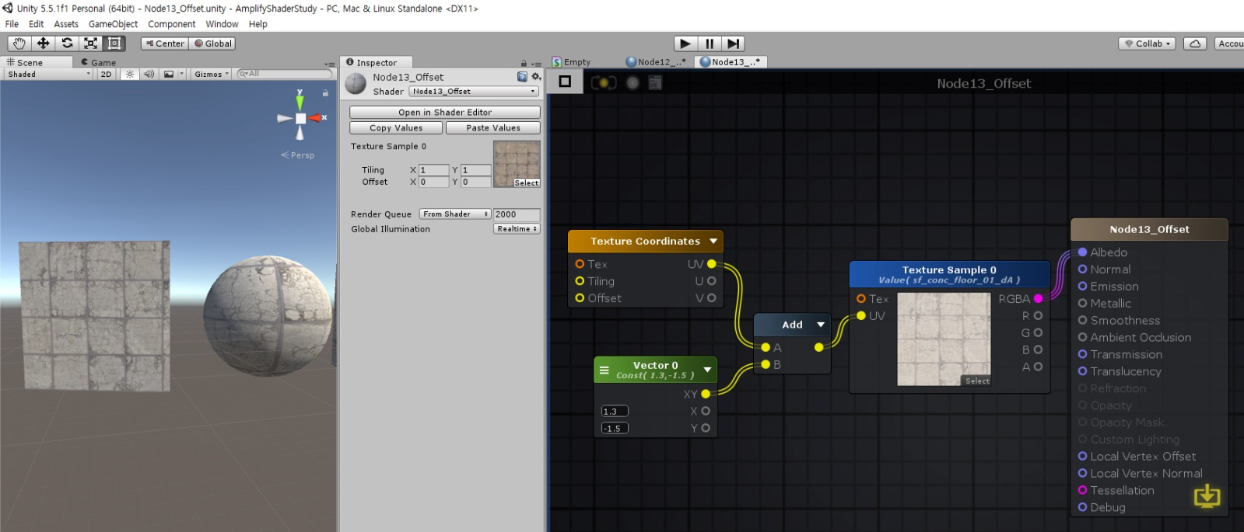

위의 결과물에서 보다시피 이미지를 Offset하기 위해서는 직접 UV에 접근해야 하니 UV Coordinates 노드와 Offset정도를 조절하기 위해서 Vector2노드를 Add노드로 합쳐주니 이미지가 Offset되는 것을 볼 수 있습니다.

이미지를 섞을 수도 있는데요. 바로 Lerp Node입니다. 정말 재미있는 노드인데요. 인풋으로 들어온 이미지나 색상 값들을 알파이미지를 이용해서 섞어 줄 수 있는 노드입니다.

Node14_Lerp

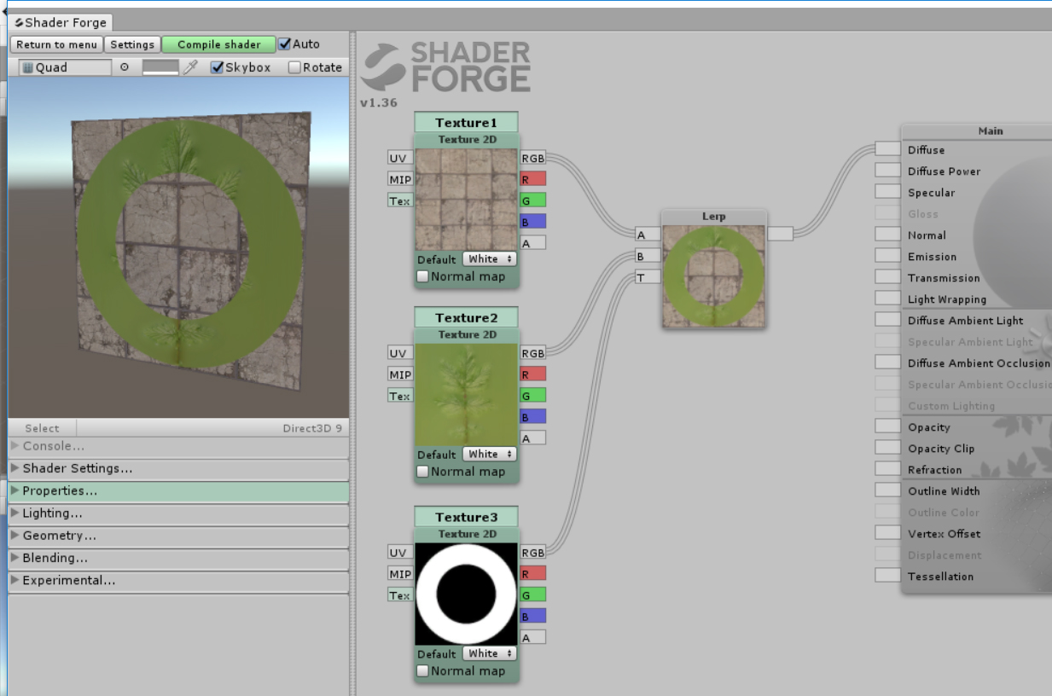

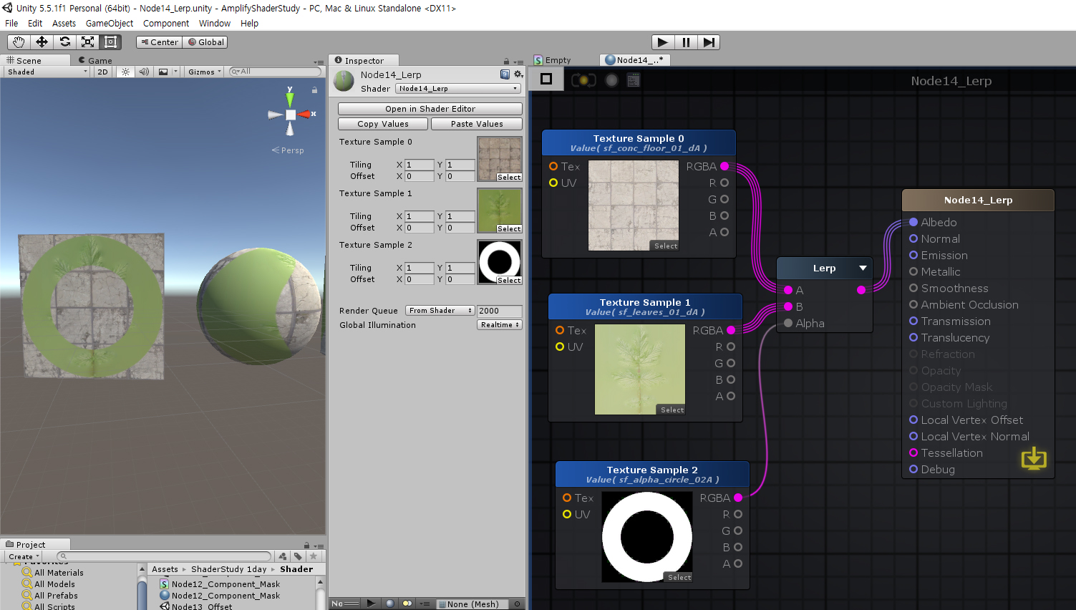

위의 이미지처럼 결과에서 보는 것처럼 2개의 이미지를 Lerp노드를 이용해서 알파채널로 섞은 것을 볼 수 있습니다.

One Minus Node 를 이용하면 이미지를 반전시킬 수 있는데요. 알파채널을 반전시켜 봅니다.

Node15_One_Minus

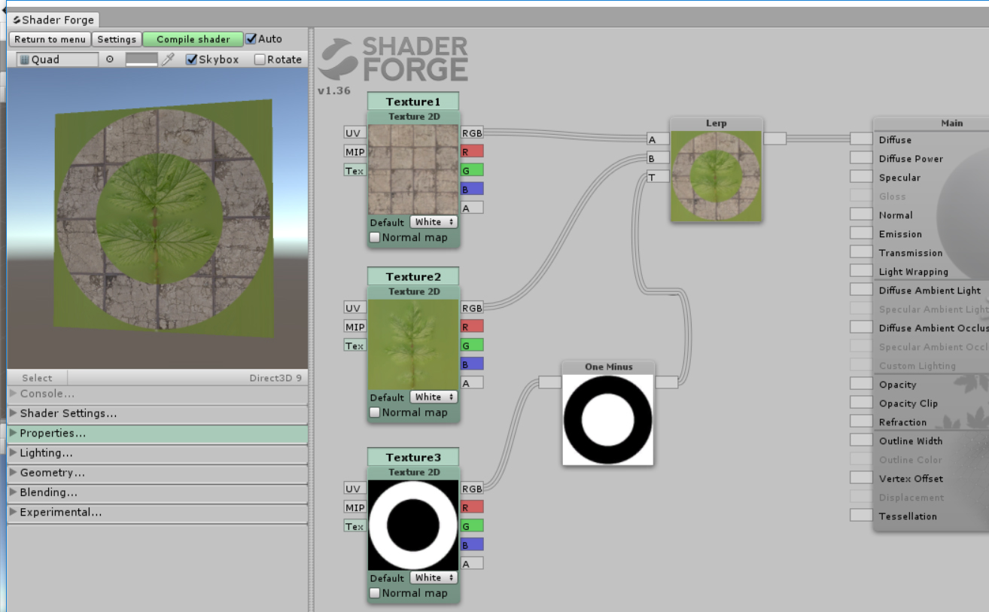

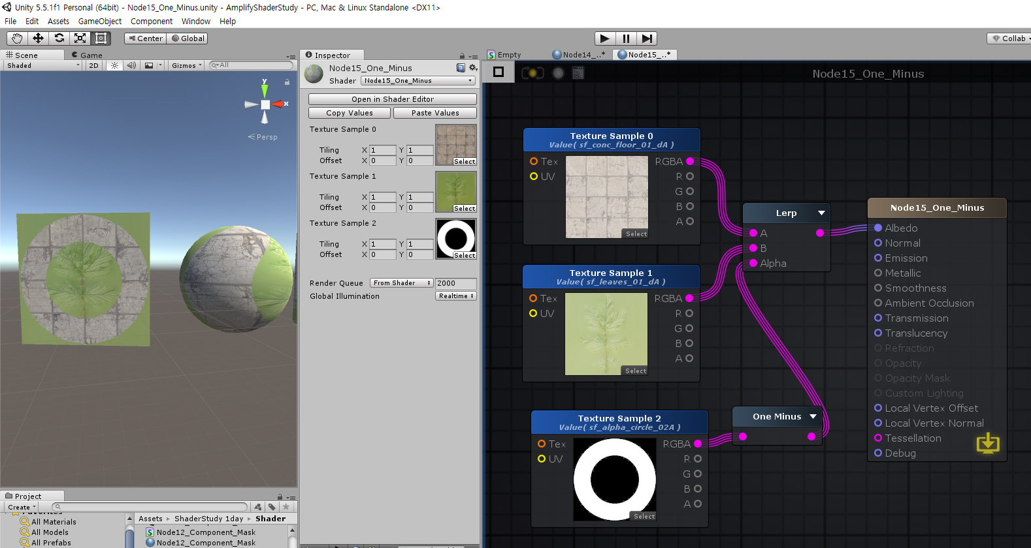

노드로 쉐이더를 짜게 되면 알파채널의 이미지를 반전시켜야 하는 경우가 많이 발생하죠. 이때 One Minus노드를 이용하면 되는 것입니다.

Normal map도 적용해 봅니다.

Node16_Normal_map

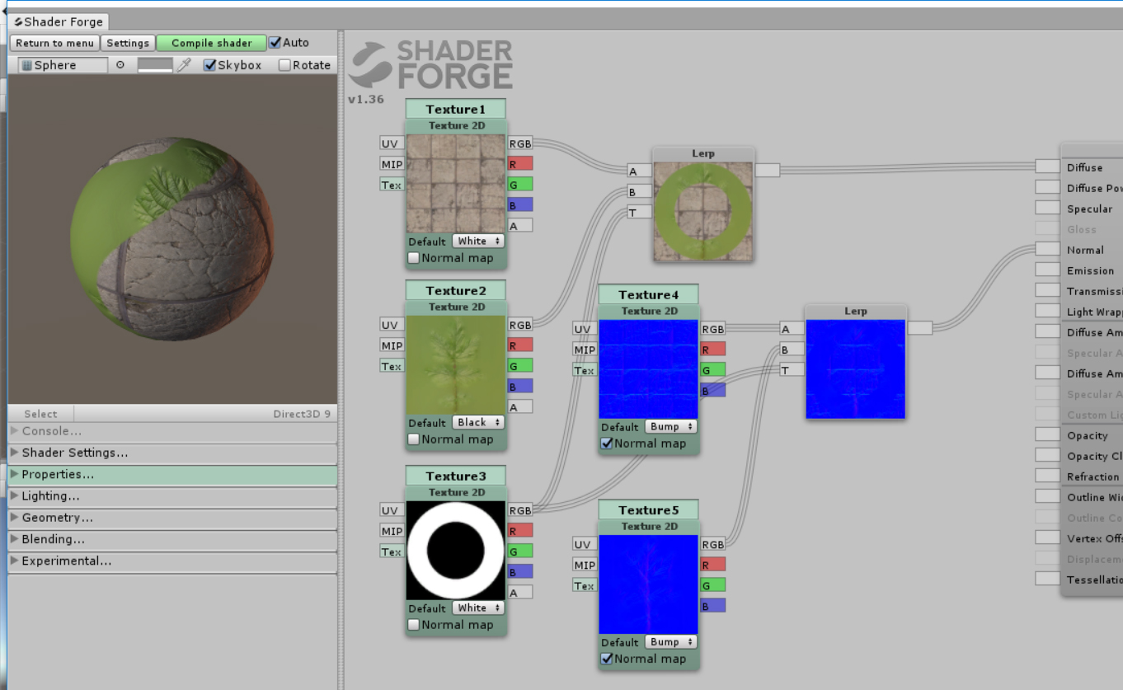

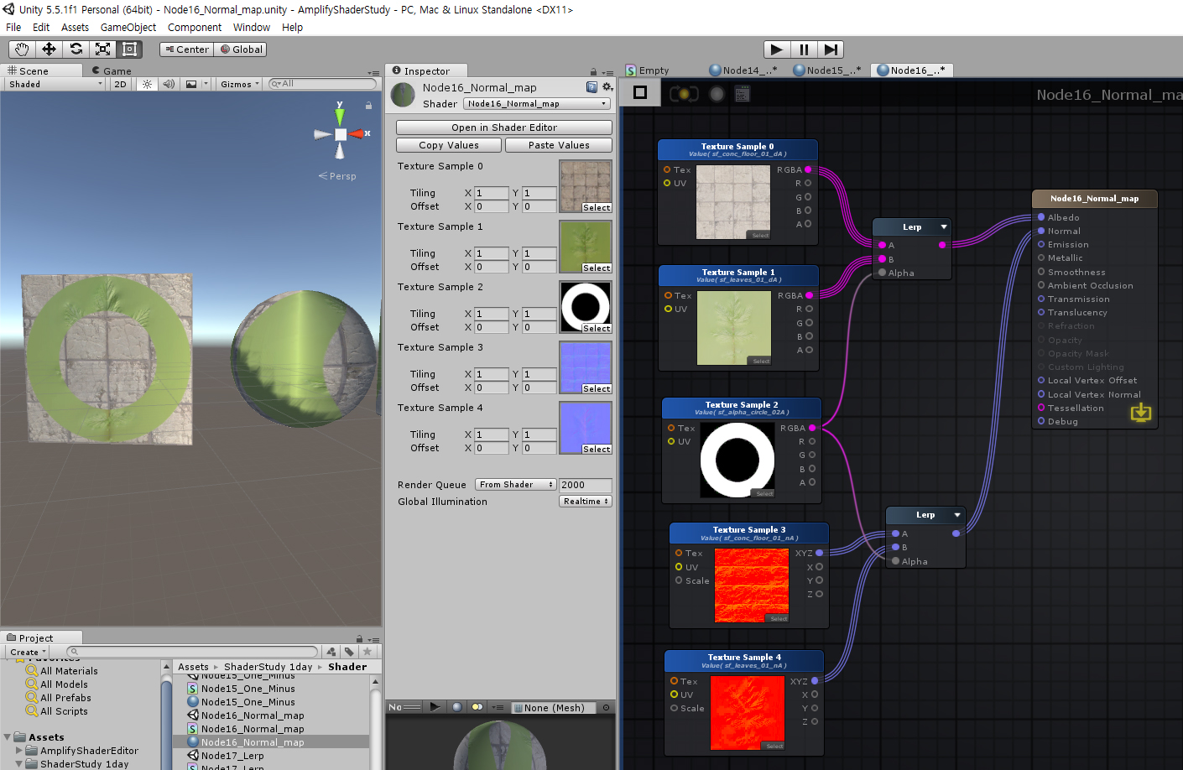

위의 이미지처럼 각각의 이미지에 맞는 노멀맵을 Lerp노드를 이용해서 적용하는 것을 볼 수 있습니다.

Lerp Node 와 Alpha Channel 를 이용하면 이미지를 섞을 수가 있는데요, 2장 이상도 섞을 수가 있습니다.

Node17_Lerp

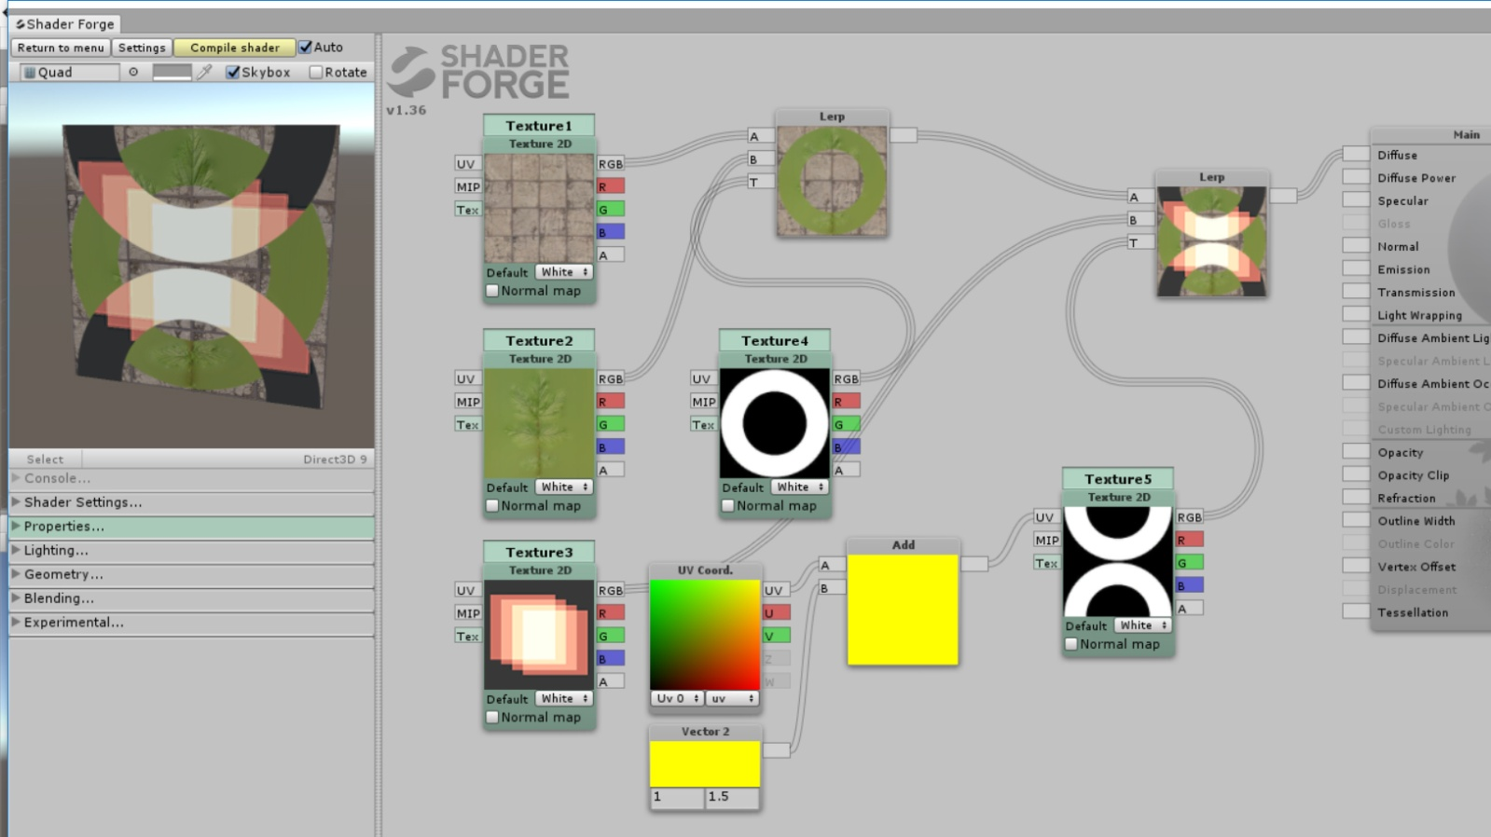

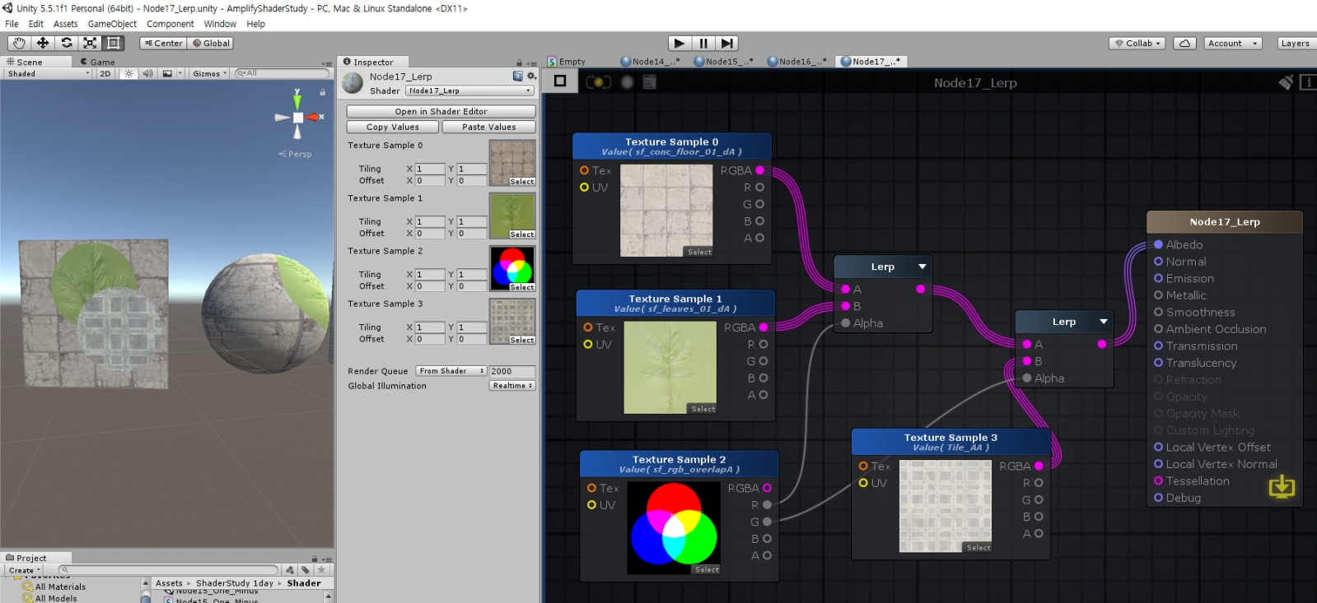

만일 2장의 이미지만 Lerp노드와 알파채널을 이용해서 섞을 수 있다면 이미지가 단순해 질 수 밖에 없습니다. 하지만 위의 그림처럼 Lerp노드로 구성한 결과물을 다시 Lerp노드를 이용하면 2개 이상의 이미지도 섞을 수가 있습니다. 정말로 많이 쓰이는 방법입니다.

Lerp Node 를 이용해서 이미지를 섞어 보았으니 상수 값을 이용해서 섞어 봅니다.

Node18_Lerp

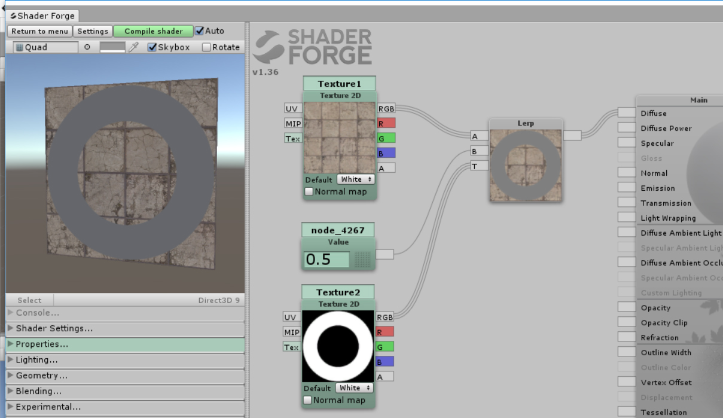

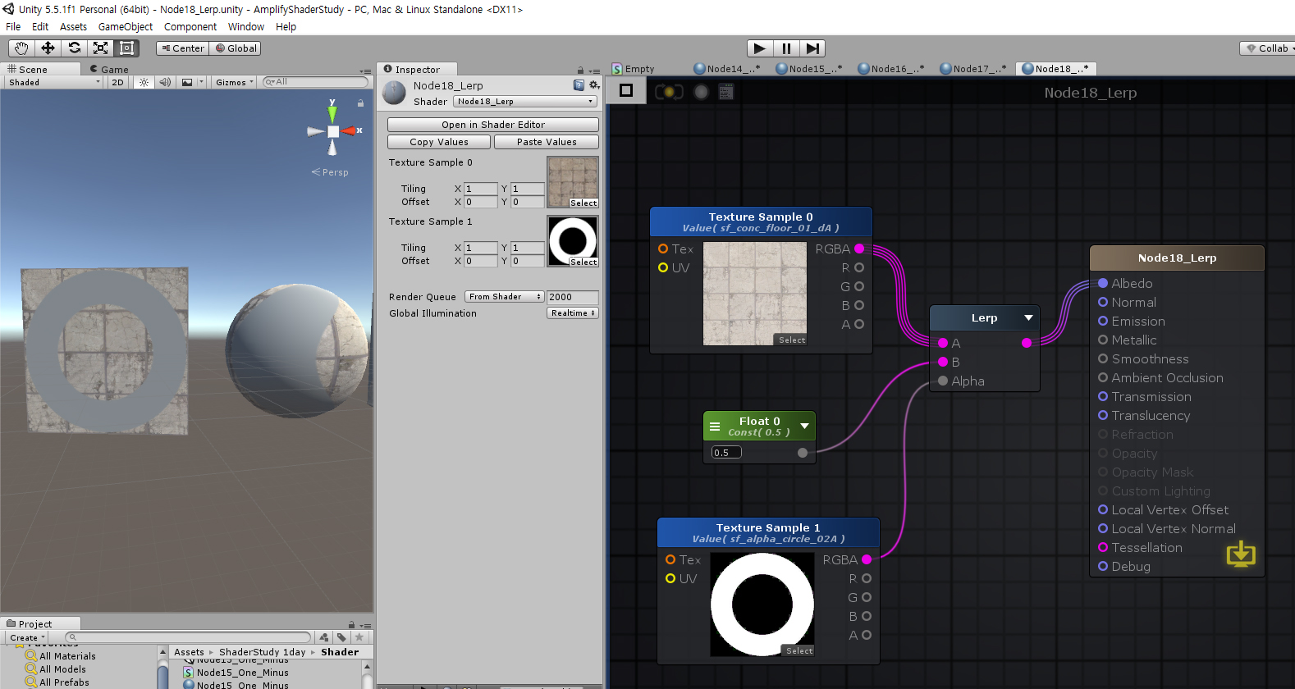

Value값도 컬러값을 표현할 수 있으니 당연히 되는 것이겠죠.

Vector3 값을 이용해서 섞어 봅니다.

Node19_Vector3

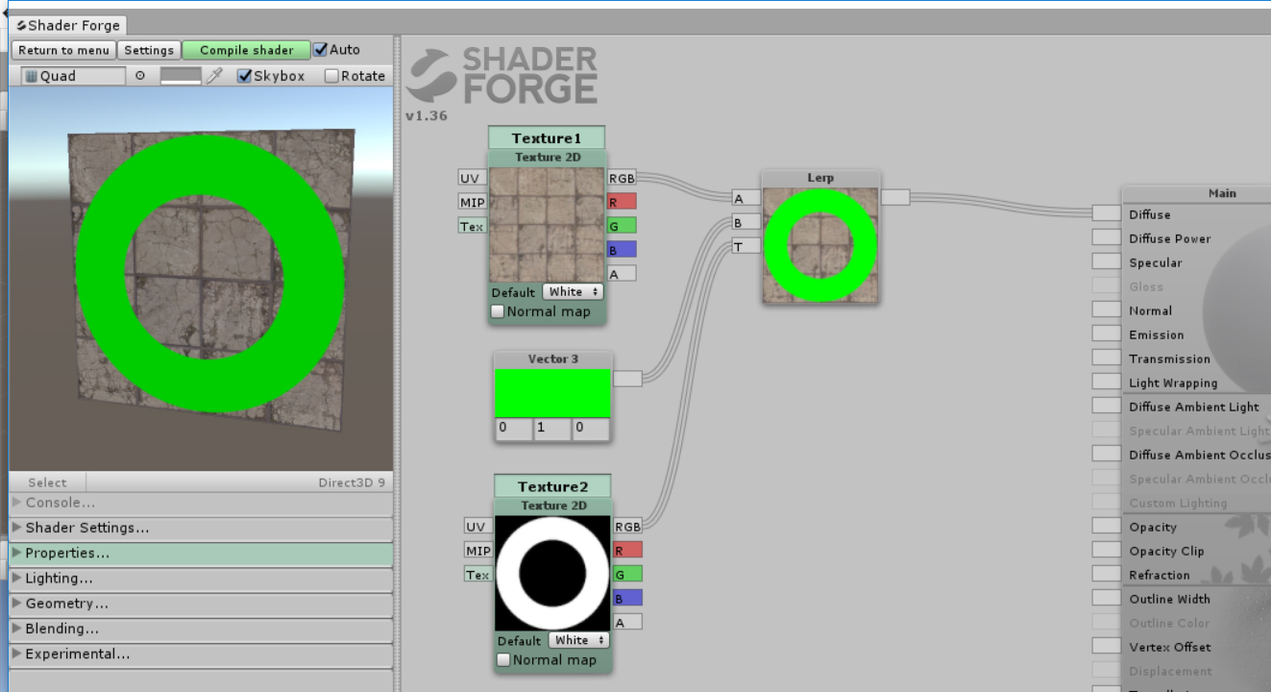

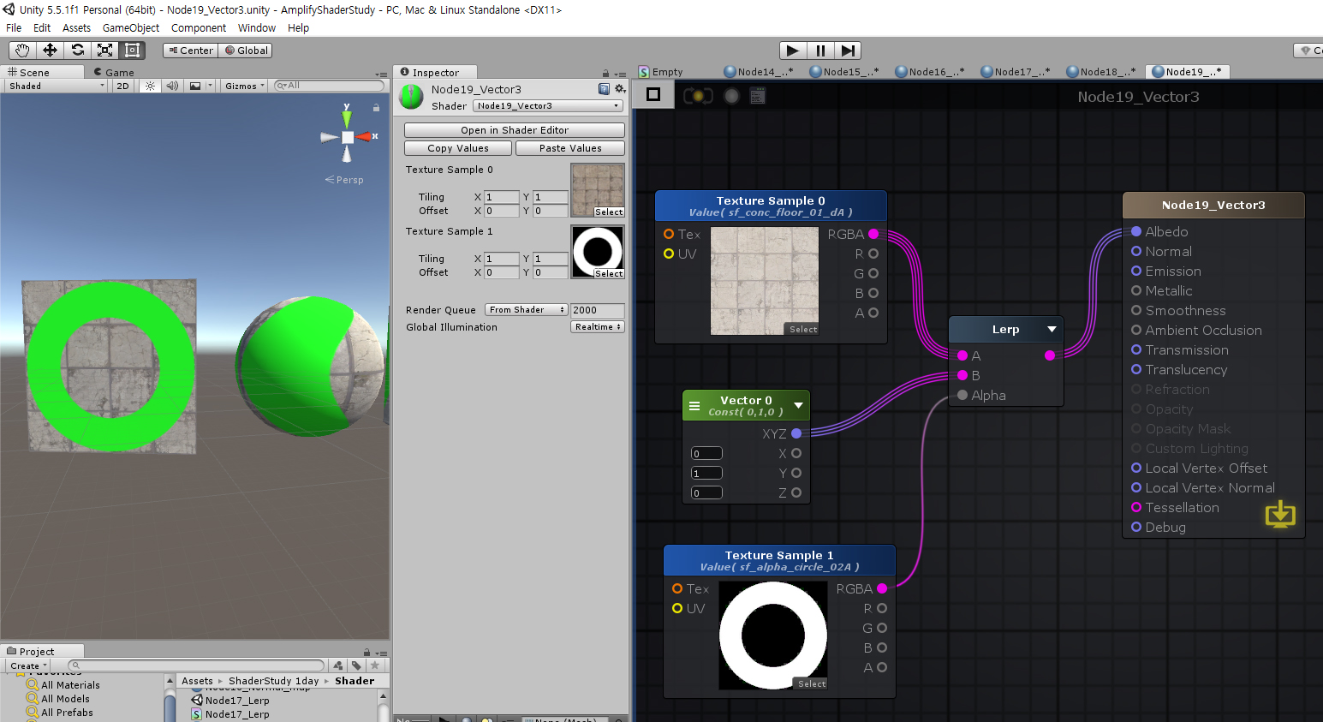

Vector3값은 가각 Red, Green, Blue채널에 대응되니 당연히 되는 것이겠죠.

Vector2 Node 와 Append Node 를 이용해서 섞어 봅니다. One Minus Node 도 이용해 봅니다.

복습겸 해서 Vector2 노드, Append 노드, One Minus노드를 가지고 구성해 봅니다.

Node20_Vector2

